**Betriebsjubiläum im „Doppelpack“ bei CARL HAAS**

Diesen Monat gab es gleich zwei Betriebsjubilare bei CARL HAAS zu feiern. Am 08.01.1997 starteten Beatrix Ruf und Veronika Fader im Bereich Kunststoffverbund ihren Werdegang bei CARL HAAS. Das 25-jährige Betriebsjubiläum wurde deshalb auch gemeinsam gefeiert und die Jubilare geehrt.

Seit 1997 arbeiteten sie sogar gemeinsam in unterschiedlichen Aufgabenbereichen im Bereich Kunststoffverbund, bis sich ihre beruflichen Wege im Jahre 2012 trennten.   
Beatrix Ruf wechselte im März 2012 in ihre neue Aufgabe im Bereich Team- und Personalassistenz sowie den Empfang.  
Veronika Fader ist seit diesem Zeitraum im Bereich Qualitätssicherung für Technische Federn und Medizintechnik tätig und ist für die Durchführung von Zwischen- und Endprüfungen von laufenden Fertigungsaufträgen nach Prüfplänen und Zeichnungen verantwortlich.

Wir bedanken uns bei Frau Ruf und Frau Fader für über 25 Jahre Treue zu CARL HAAS und wünschen ihnen für die Zukunft nur das Allerbeste und hoffen auf viele weitere gemeinsame Jahre bei CARL HAAS!

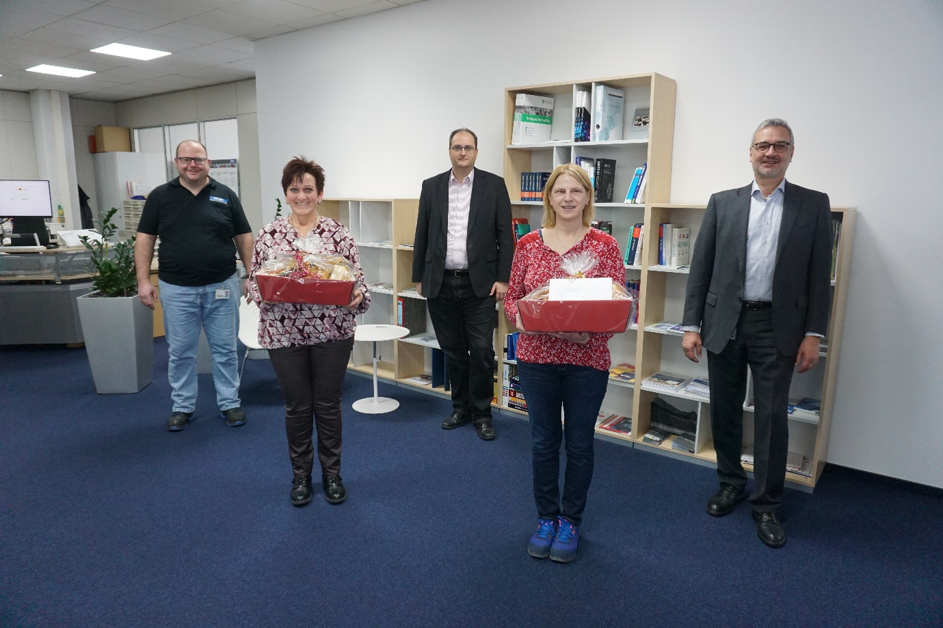

v. li. n. re.: Braun Thomas, Ruf Beatrix, Budig Jens, Fader Veronika, Tschugmell Stefan